质管部发〔2017〕031号 签发人： 杜永红
关于对ID88163菊花报损和菊花ID47191进行报溢的通知
锦江区东大街药店、成华区双林路药店：
由于前期菊花使用的ID对应的单位kg，在销售的时候容易下错。故请门店对该商品菊花、ID88163进行实际规格、数量和单价等报损。
对菊花新ID47191进行报溢。报溢换算成新的单位g后的报溢金额与ID88163报损金额一致。
请以上门店在今日内完成！

特此通知
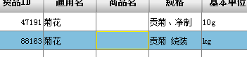

质管部
2017.8.31

主题词： 菊花 报损 报溢 通 知
四川太极大药房连锁有限公司 2017年8月31日印发
打印：鲁利群 核对：王利燕 （共印1份）

